前端常规样式

1. 常规字体为1.2rem；
2. 表格行高为26px，加过滤的的除外。

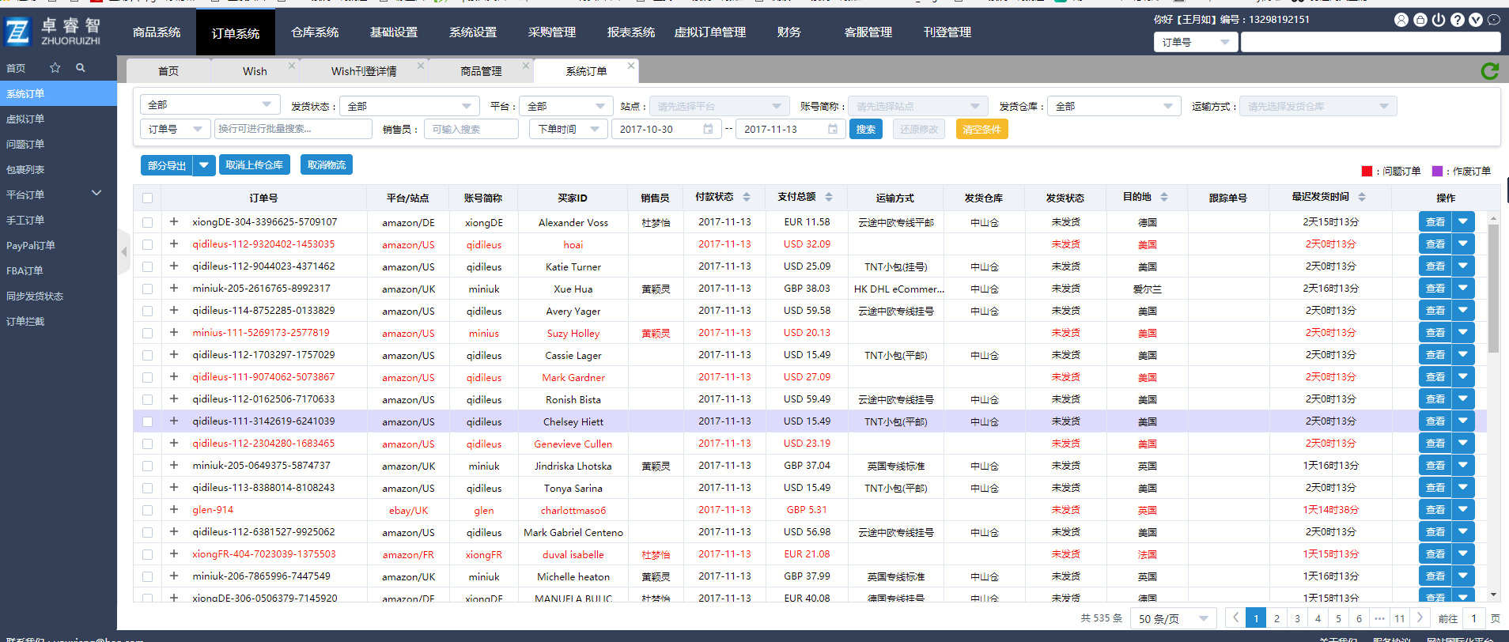

图：1-1

1. 如上图1-1左侧有选择框的表格宽度统一为35px;可参考http://localhost:8080/orders

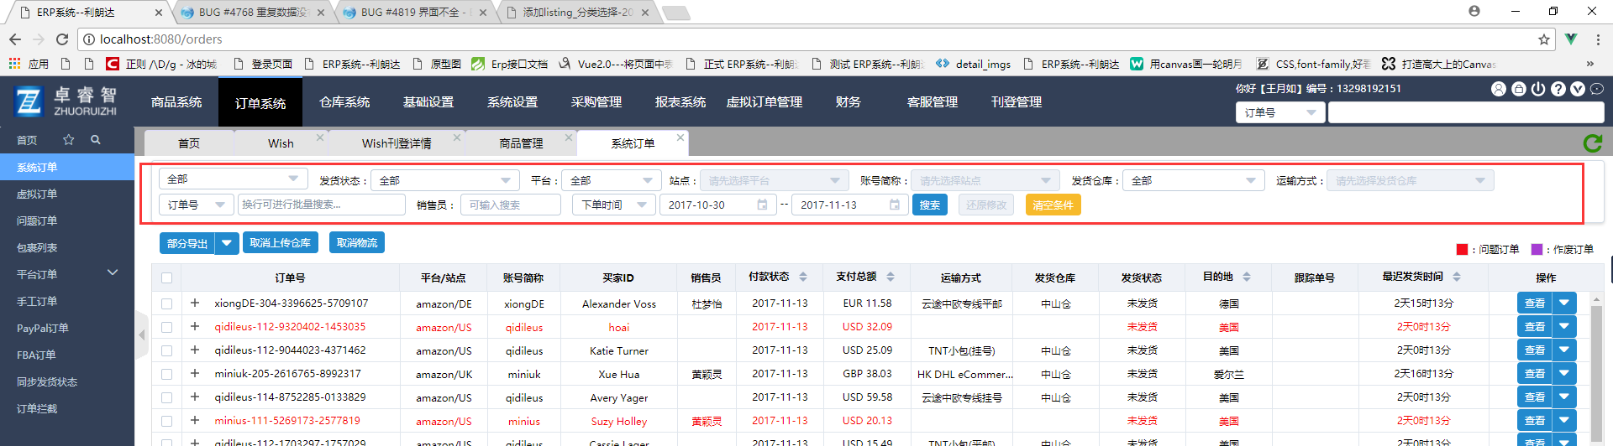

图：1-2

1. 上图:1-2 el-card里面的内容，要求最左侧统一按照冒号(：)对齐，没有冒号的就按照左侧文字对齐。

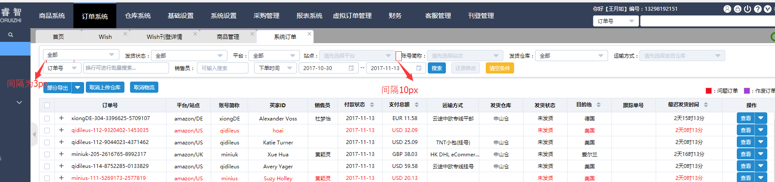

图：1-3

1. 上下行为3px间距，可使用class=”mb-mini”或”mt-mini”，每个条件中间的间隔为10px;

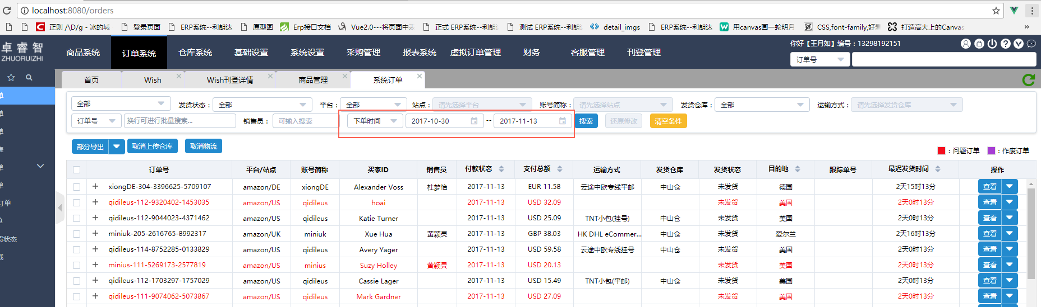

图：1-4

1. 如图：1-4 有关联的条件，中间不用加margin；使用组件自带的即可。

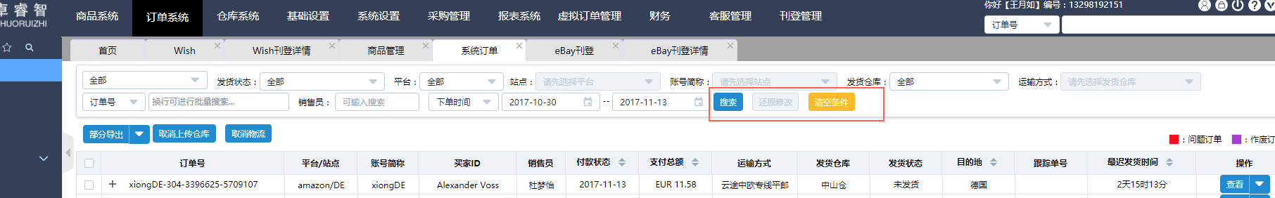

图：1-5

1. 如图：1-5，自本次修正后，搜索按钮距离左侧搜索条件统一为10px的距离;

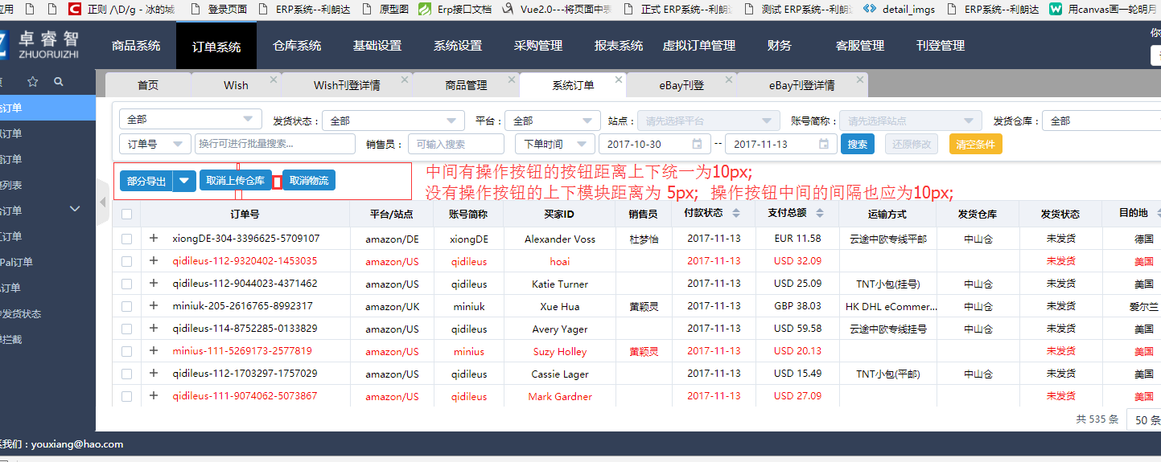

图：1-6

1. 如图：1-6

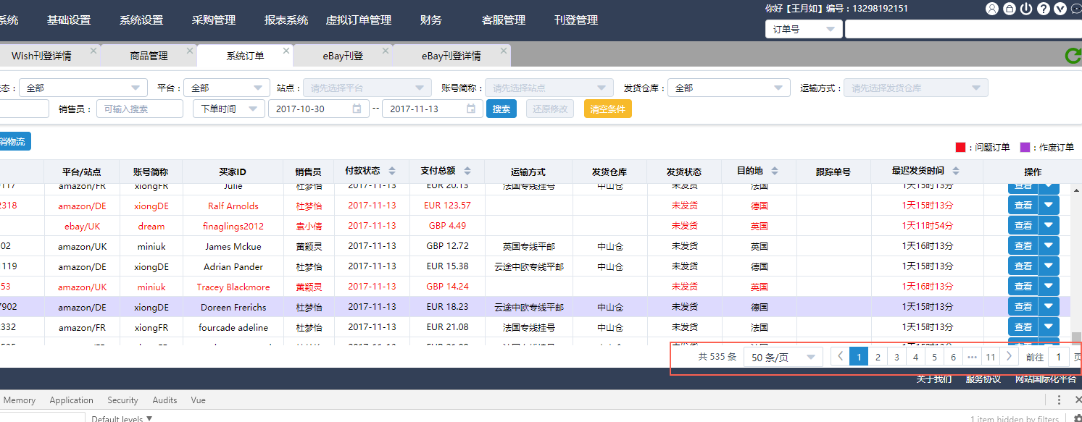

图1-7

9.如图1-7 列表上的分页统一使用 **class="page-fixed"**

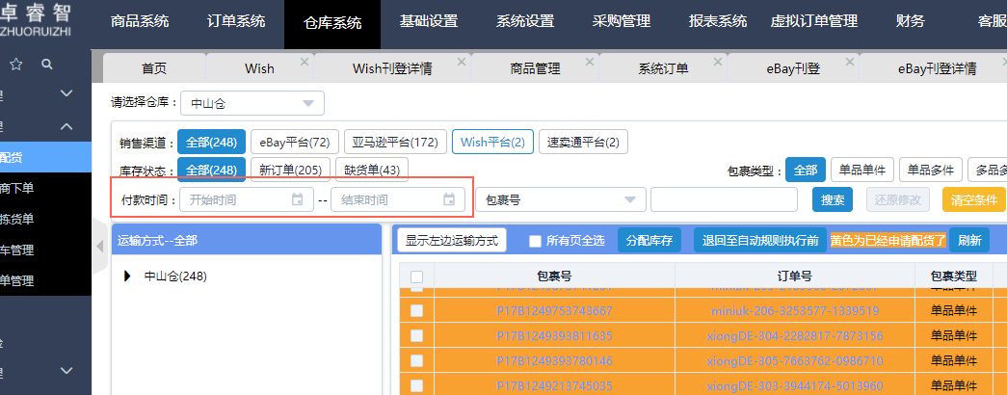

图：1-8

1. 如图1-8，时间组件宽度统一使用 class=”date”

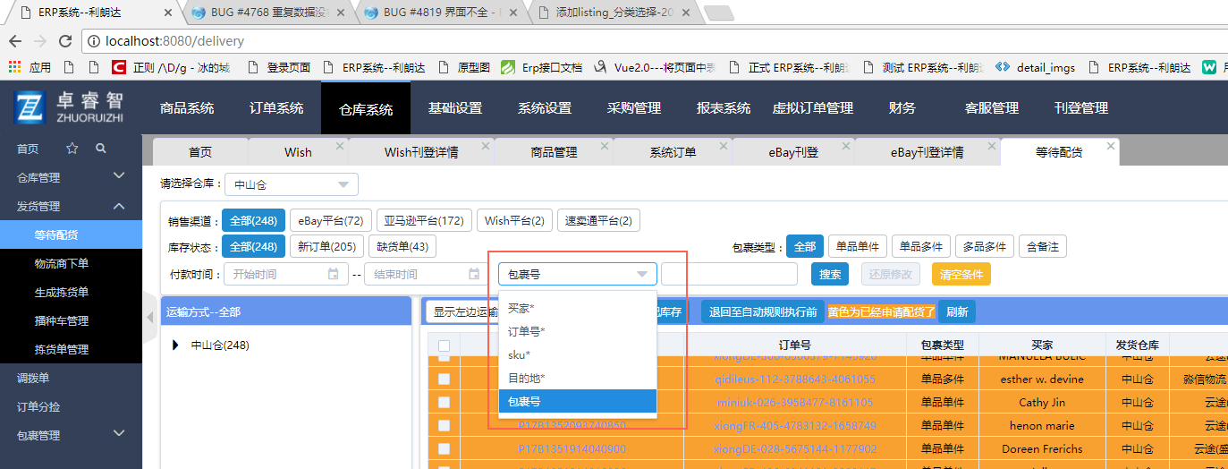

图：1-9

1. 如图1-9，上图下拉框尺寸有 6种

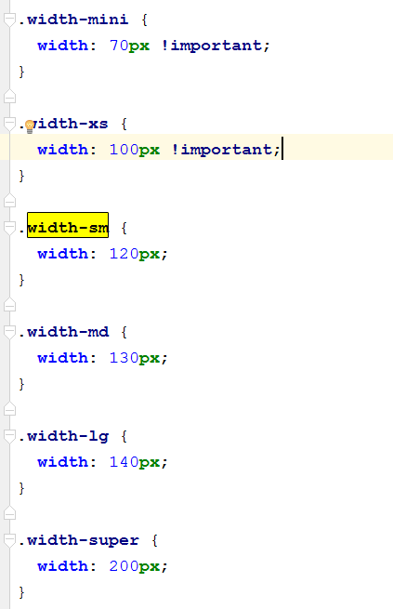

使用原则为：1.根据当前下拉框里面内容，选择适当的宽度；2.选择的下拉框要适应整个页面就规划。